INSTITUTO TECNOLÓGICO SANTA CRUZ


Sistema de gestión académica
  - Base de datos y aplicación web con XAMPP
Documento de presentación del proyecto
DOCENTE
ING. LOZANO BARRO JORGE ROBBERT
ESTUDIANTE
VICENTE APAZA BAUTISTA
Santa Cruz de la Sierra · Bolivia
Gestión 2026

Presentación del proyecto
El proyecto presenta una base de datos relacional y una aplicación web para gestionar información académica del Instituto Tecnológico Santa Cruz en un entorno local con XAMPP. La aplicación permite registrar estudiantes, organizar matrículas y materias, cargar calificaciones, controlar asistencia y consultar pagos y saldos.
La versión entregada funciona como sistema de práctica. El catálogo contiene ocho carreras y 267 materias tomadas de publicaciones institucionales. Las personas y los movimientos utilizados para demostrar el funcionamiento son ficticios.

Objetivo general
Organizar la información académica y administrativa mediante una base de datos en MariaDB y una interfaz desarrollada en PHP que permita registrar, consultar y validar las operaciones principales.

Objetivos específicos
- Relacionar estudiantes, carreras, períodos, matrículas e inscripciones mediante claves primarias y foráneas.
- Aplicar controles de calificaciones, asistencia y recuperación en el flujo de cierre académico.
- Registrar cargos y pagos parciales, evitando abonos superiores al saldo pendiente.
- Diferenciar los accesos de administración, docentes y caja y registrar las operaciones de la aplicación.

Tecnologías utilizadas
Componente | Función
Apache en XAMPP | Atiende las solicitudes del navegador en el servidor local.
PHP 8 | Ejecuta las operaciones del sistema y se conecta mediante PDO.
MariaDB 10.4 | Almacena tablas, relaciones, restricciones, vistas y procedimientos.
HTML CSS y JavaScript | Presentan formularios, listados y modos claro y oscuro.
phpMyAdmin | Permite examinar y administrar la base de datos desde el navegador.

Nombre de la base de datos: itsc_academico_v3. Versión de la aplicación: 1.3.

Diseño de la base de datos
La base instalada contiene 37 tablas y tres vistas. De las tablas, 34 pertenecen al modelo académico y administrativo y tres corresponden a usuarios, auditoría e intentos de acceso de la aplicación. El motor InnoDB permite utilizar transacciones y relaciones mediante claves foráneas.
Tabla principal | Responsabilidad y relación
estudiantes | Identifica a cada estudiante mediante id y registro único.
carreras y materias | Cada materia pertenece a una carrera; su código es único dentro de ella.
periodos y planes_estudio | Organizan la gestión académica, los planes y las cohortes.
matriculas | Relaciona estudiante, carrera, período y plan de estudio.
ofertas | Relaciona materia, docente, período, paralelo, turno y cupo.
inscripciones | Vincula una matrícula con una oferta de su carrera y período.
evaluaciones y calificaciones | Definen componentes y pesos y registran la nota del inscrito.
sesiones y asistencias_sesion | Permiten medir la asistencia efectiva por minutos.
resultados_finales y recuperaciones | Conservan el resultado del cierre y la prueba de recuperación.
cargos y pagos | Registran obligaciones y abonos parciales vinculados a la matrícula.

Relaciones principales
Un estudiante puede tener varias matrículas. Cada matrícula puede contener varias inscripciones. Una oferta puede recibir varias inscripciones y tener varias evaluaciones y sesiones. Un cargo puede recibir varios pagos. Estas relaciones evitan repetir los datos personales en cada operación.

Integridad de la información
La clave primaria identifica de forma única cada fila. Una clave foránea exige que el registro relacionado exista. Por ejemplo, matriculas.estudiante_id referencia estudiantes.id. Las claves compuestas de inscripción exigen que matrícula y oferta compartan carrera y período. Las restricciones UNIQUE evitan duplicados y CHECK limita valores como notas y montos.

Funciones y flujo de trabajo
El sistema separa la gestión académica de los cobros mediante pantallas y permisos. La interfaz incluye el logotipo proporcionado, colores por área y un botón que alterna entre modo claro y oscuro. La preferencia visual se conserva en el navegador.
Rol | Funciones habilitadas
ADMIN | Gestiona todos los módulos, usuarios, justificaciones y registro de actividad.
DOCENTE | Opera las ofertas asignadas, evaluaciones, notas, sesiones, asistencia, cierres, recuperaciones y boletines propios.
CAJA | Consulta estudiantes y registra cargos, pagos y saldos.

Secuencia de una operación académica
- Registrar al estudiante y crear su matrícula con el plan y el período correspondientes.
- Crear la oferta de una materia y asignar docente, paralelo, turno y cupo.
- Inscribir al estudiante en una oferta compatible con su matrícula y plan.
- Definir evaluaciones prácticas y teóricas y cargar las calificaciones.
- Registrar sesiones realizadas y los minutos presentes de cada estudiante.
- Completar las justificaciones autorizadas, si corresponden, y confirmar la carga horaria.
- Cerrar la oferta, calcular el resultado de cada inscripción y registrar recuperación cuando proceda.

Gestión de pagos y seguimiento
Primero se registra un cargo asociado a una matrícula. Después se ingresa el pago con número de recibo, fecha, importe y método. El sistema calcula el saldo y rechaza importes superiores a lo pendiente. También permite dar seguimiento a documentos, trámites y pasantías.
Las tablas de proyectos de graduación, defensas y tribunales están incluidas en la base, pero no tienen pantallas de gestión en esta versión. Los recibos registrados no equivalen a facturación fiscal.

Evaluación y controles de acceso

Reglas académicas aplicadas
El cierre calcula la nota final con un 70 % de práctica y un 30 % de teoría. La aprobación comienza en 61 puntos. Cada componente debe tener evaluaciones cuyos pesos sumen 100 y todas las calificaciones deben estar cargadas antes del cierre.
La asistencia se mide sobre los minutos de las sesiones realizadas y la carga horaria confirmada. Se exige al menos un 80 %. Una asistencia inferior genera reprobación por asistencia, salvo que exista una excepción documentada y autorizada registrada por administración.
La recuperación se habilita para resultados reprobados con promedio desde 40 y menor a 61. El sistema limita la recuperación a tres materias por matrícula anual o dos por matrícula semestral. Si la prueba se aprueba, conserva su calificación y registra 61 como nota oficial.
Dato del ejemplo | Valor
Calificación práctica | 50 puntos
Calificación teórica | 60 puntos
Promedio final 50 × 0,70 + 60 × 0,30 | 53 puntos
Asistencia | 100 %
Nota obtenida en recuperación | 90 puntos
Nota oficial después de aprobar recuperación | 61 puntos

Controles implementados
- Contraseñas almacenadas con hash y conexión PDO con consultas preparadas.
- Sesiones con vencimiento, protección CSRF y límite de intentos fallidos de acceso.
- Restricciones por rol y por docente responsable de cada oferta.
- Validaciones de cupo, plan, carrera, período, nota, duración de sesión y saldo.
- Bloqueo de cambios académicos desde la aplicación al cerrar una oferta y registro de operaciones en auditoría.
Las reglas se apoyan en los artículos 13 a 18 de la R.M. 0189/2023. La aplicación no cubre todavía todas las situaciones especiales ni el historial completo de oportunidades de recursado; su aplicación institucional requiere validar la normativa por cohorte.

Instalación y demostración

Uso en el equipo actual
Iniciar Apache y MySQL en XAMPP. Abrir http://localhost/itsc/ para ingresar al sistema. Para mostrar las tablas, abrir http://localhost/phpmyadmin/ y seleccionar itsc_academico_v3. Las credenciales de práctica se entregan en un archivo separado del documento.

Instalación en otro equipo
- Instalar XAMPP con PHP 8 y MariaDB e iniciar Apache y MySQL.
- Importar Base_de_datos_ITSC.sql desde phpMyAdmin en una instalación donde no exista una base con el mismo nombre. No importar encima de datos existentes.
- Copiar la carpeta itsc del paquete a C:\xampp\htdocs\itsc.
- Ejecutar el instalador setup.php por consola para crear la conexión propia de la aplicación. Si root tiene contraseña, establecer ITSC_ROOT_PASSWORD en esa consola.
- Abrir http://localhost/itsc/ e ingresar con el acceso de práctica entregado. El respaldo conserva los usuarios de la demostración.
& C:\xampp\php\php.exe C:\xampp\htdocs\itsc\setup.php

Consultas para mostrar al docente
Estas consultas permiten evidenciar que la información se almacena en MariaDB y puede consultarse sin depender de la interfaz PHP.
USE itsc_academico_v3;
SHOW TABLES;
SELECT registro, nombres, apellidos FROM estudiantes;
SELECT * FROM v_listado_academico;
SELECT * FROM v_boletin_final;
SELECT * FROM v_saldos;

Recorrido sugerido durante la exposición
Mostrar primero la estructura y una relación en phpMyAdmin. Luego abrir el sistema, consultar un estudiante, explicar su matrícula, presentar un resultado académico y revisar un cargo con pago parcial. Finalizar cambiando entre modo claro y oscuro para demostrar la preferencia visual.

Verificación y alcance de la entrega
Se documentaron 55 pruebas HTTP sobre la versión funcional. Incluyeron acceso, pantallas, alta y edición de estudiante, matrícula, notas, asistencia, cierre académico, recuperación, pago parcial y saldo. También se probaron restricciones por rol, protección CSRF, cierre de sesión y bloqueo de archivos internos.
Las versiones visuales posteriores se revisaron en navegador. Se comprobó que el modo oscuro se mantiene al navegar y recargar y que el botón permite volver al modo claro. La comprobación de sintaxis de PHP no mostró errores en los archivos revisados.
Componente de entrega | Contenido
Base_de_datos_ITSC.sql | Respaldo actual de la base con tablas, datos ficticios, vistas, procedimientos y disparadores.
Carpeta itsc | Código PHP, estilos, JavaScript, logotipo e instalador por consola; sin la contraseña interna de conexión de este equipo.
Documento de presentación | Carátula, explicación técnica, demostración y preparación para la exposición.
Guías y pruebas | Instrucciones de uso y evidencia de las pruebas funcionales.
Acceso local de práctica | Credenciales separadas para el administrador de la demostración.

Aspectos pendientes
Se deben confirmar las tarifas y los prerrequisitos oficiales. No están implementados los procedimientos completos de convalidación, equivalencias, anulaciones de pagos, rectificación de resultados, emisión de títulos ni integración bancaria. Los listados muestran hasta 1.000 registros y requerirán paginación para mayores volúmenes.
El sistema es adecuado para demostrar el modelo y sus operaciones de práctica. Para utilizarlo con información real se necesitan validación institucional, revisión de permisos, política de respaldos y procedimientos de atención de errores.

Fuentes de referencia
Instituto Tecnológico Santa Cruz Catálogo y requisitos de inscripción
Ministerio de Educación R M 0189 de 2023 Evaluación curricular
El logotipo de esta entrega fue proporcionado para el proyecto. Las personas y operaciones de demostración son ficticias.

Repositorio del proyecto en GitHub
El proyecto se encuentra publicado en un repositorio público de la cuenta COMANDAREMOS. El docente puede abrir el siguiente enlace para revisar y descargar la entrega sin solicitar acceso.
https://github.com/COMANDAREMOS/itsc-sistema-academico
El repositorio incluye el proyecto completo en ZIP, la base de datos SQL, el práctico y el diagrama de clases en PNG, SVG y PlantUML. Para instalar la aplicación se debe descargar y extraer el ZIP y seguir las instrucciones del archivo README. La aplicación se ejecuta localmente con XAMPP.

Guion para la exposición
Buenos días, ingeniero. Mi nombre es Vicente Apaza Bautista. Presento el sistema de gestión académica del Tecnológico Santa Cruz, desarrollado como proyecto de práctica con PHP y una base de datos en MariaDB dentro de XAMPP.
El sistema organiza estudiantes, docentes, carreras, materias, matrículas, calificaciones, asistencia y pagos. La base se llama itsc_academico_v3. Contiene 37 tablas y tres vistas. Puedo mostrar su estructura desde phpMyAdmin y sus operaciones desde la aplicación web.
Las tablas se relacionan mediante claves primarias y foráneas. Por ejemplo, un estudiante tiene matrículas y cada matrícula contiene inscripciones a materias ofertadas. A partir de estas inscripciones se registran notas y asistencias.
En la demostración explicaré el cierre de una materia y el cálculo del resultado. También mostraré un pago parcial y su saldo. La interfaz ofrece modo claro y oscuro, y los permisos distinguen administración, docentes y caja.
Como alcance pendiente, se deben confirmar tarifas y prerrequisitos oficiales y completar procesos administrativos especiales. Los datos de la demostración son ficticios.

Preguntas que debo poder responder
Pregunta | Respuesta breve
¿PHP es la base de datos? | No. PHP ejecuta la aplicación; MariaDB almacena la información.
¿Qué es phpMyAdmin? | Es la herramienta web con la que examino y administro MariaDB.
¿Qué identifica una clave primaria? | Un registro único de una tabla, como estudiantes.id.
¿Para qué sirve una clave foránea? | Para relacionar tablas y exigir que el registro referenciado exista.
¿Cómo se calcula la nota? | Práctica 70 % y teoría 30 %; aprobación desde 61.
¿Qué evita datos duplicados? | Restricciones UNIQUE y validaciones de la aplicación.
¿Cómo proteges las contraseñas? | Con hash; no se guardan como texto plano en la tabla de usuarios.
¿El sistema es oficial del instituto? | Es un proyecto de práctica basado en información pública y datos ficticios.

Captura 1 Estructura general de la base de datos
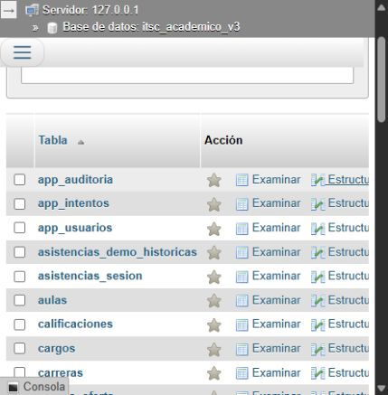
Vista parcial del listado de objetos en phpMyAdmin. La base itsc_academico_v3 contiene 37 tablas y tres vistas; phpMyAdmin puede agrupar los 40 objetos bajo el rótulo tablas.
Vista de detalle a escala nativa | Base de datos itsc_academico_v3

Captura 2 Columnas y claves de estudiantes
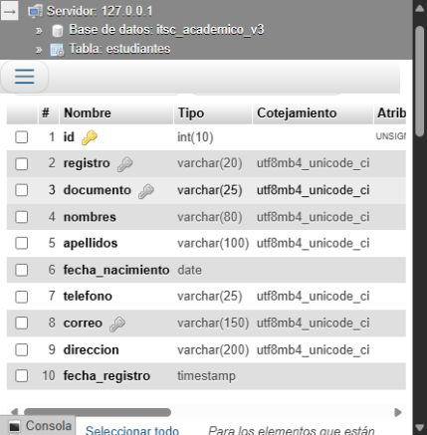
Se muestran los campos id, registro, documento, nombres, apellidos y datos de contacto. id es la clave primaria; registro y documento tienen restricciones de unicidad.
Vista de detalle a escala nativa | Base de datos itsc_academico_v3

Captura 3 Registros ficticios de estudiantes
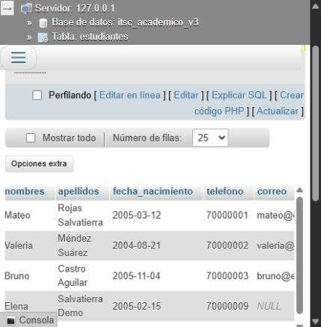
Detalle de nombres, apellidos y fechas de nacimiento de los cuatro registros ficticios. Se muestra una parte de las columnas de estudiantes, conservando el texto a escala nativa.
Vista de detalle a escala nativa | Base de datos itsc_academico_v3

Captura 4 Catálogo de carreras
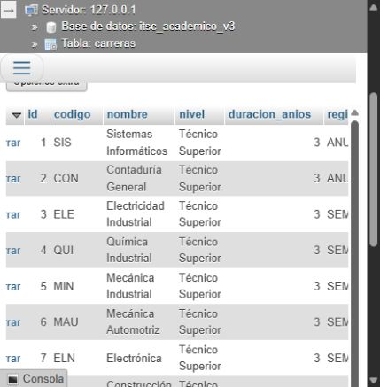
La tabla carreras contiene ocho carreras y distingue regímenes anuales y semestrales. Cada materia se relaciona con su carrera mediante carrera_id.
Vista de detalle a escala nativa | Base de datos itsc_academico_v3

Captura 5 Matrículas y referencias
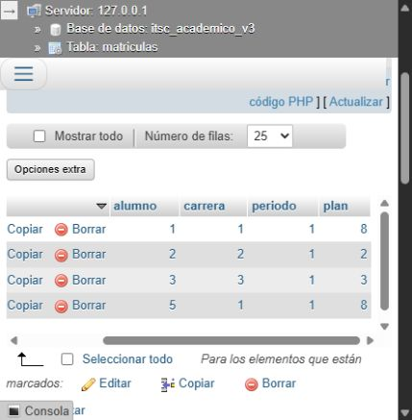
Consulta de detalle de matrículas. Los encabezados alumno, carrera, periodo y plan son alias de estudiante_id, carrera_id, periodo_id y plan_id. Se muestran las referencias completas de los cuatro registros de demostración.
Vista de detalle a escala nativa | Base de datos itsc_academico_v3

Captura 6 Resultados de la vista del boletín
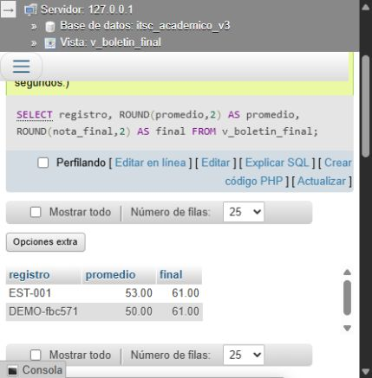
La consulta selecciona registro, promedio y nota final de v_boletin_final. Se aplica ROUND para mostrar dos decimales sin cambiar los datos. Los promedios son 53 y 50; la nota final de ambos registros es 61 después de aprobar recuperación.
Vista de detalle a escala nativa | Base de datos itsc_academico_v3

Captura 7 Cargos pagos y saldos
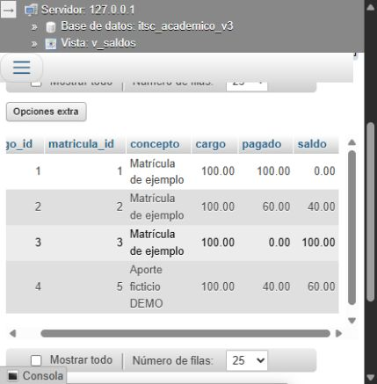
La vista v_saldos muestra cargo, pagado y saldo por matrícula. Los ejemplos incluyen 100 menos 60 igual a 40 y 100 menos 40 igual a 60. Todos los importes son ficticios en bolivianos.
Vista de detalle a escala nativa | Base de datos itsc_academico_v3

Diagrama de clases del sistema académico
El modelo presenta 14 clases principales, sus atributos, operaciones y relaciones. Las multiplicidades indican cuántos objetos pueden participar en cada relación. Las operaciones son propuestas de diseño para el sistema.
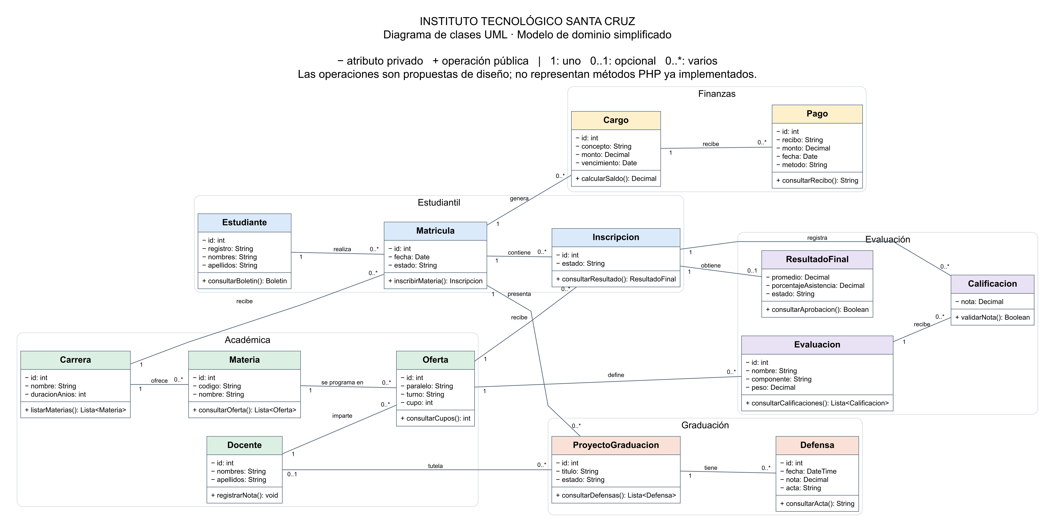
Figura 1. Modelo de clases simplificado del Instituto Tecnológico Santa Cruz. Los signos − y + representan atributos privados y operaciones públicas. Las multiplicidades 1, 0..1 y 0..* significan uno, opcional y cero o varios, respectivamente.
Diagrama de clases interactivo en HTML
La entrega incluye Diagrama_de_Clases_ITSC.html. Este archivo permite ampliar, reducir, ajustar la vista e imprimir el diagrama. Funciona sin conexión a Internet y sin iniciar XAMPP.
Abrir el diagrama interactivo: Diagrama_de_Clases_ITSC.html
Para la revisión, extraer primero el ZIP y conservar el documento Word y el HTML en la misma carpeta. Abrir el enlace desde Word o hacer doble clic en el HTML para verlo en Chrome.

